- Mostrar todos los empleados registrados en el sistema
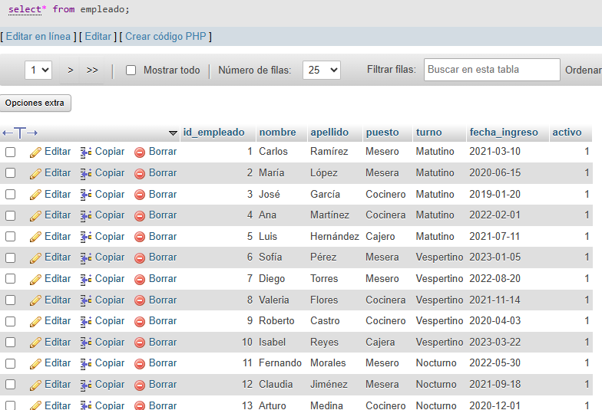
- Listar todas las mesas con su número, capacidad y ubicación
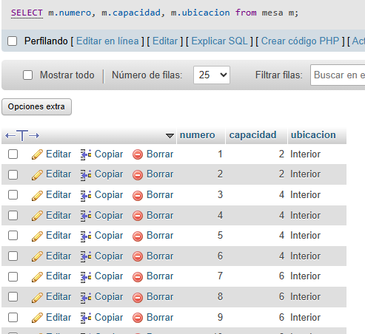
- Mostrar todos los platillos con su precio ordenados de mayor a menor
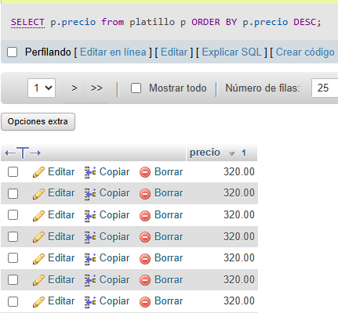
- Listar todas las categorías disponibles
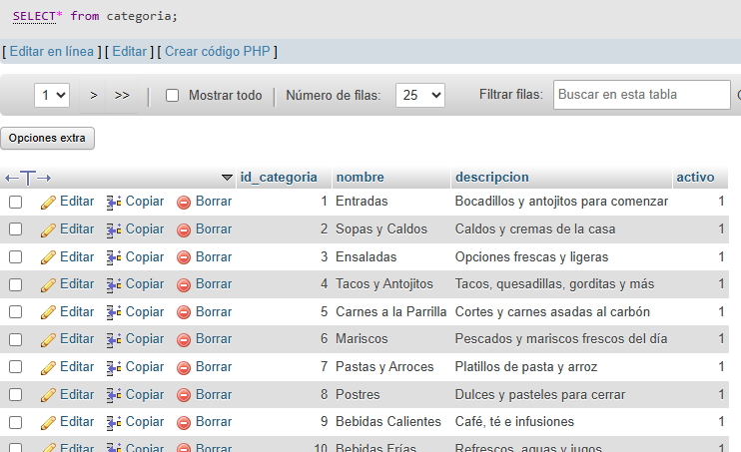
- Mostrar todos los proveedores con su teléfono y correo
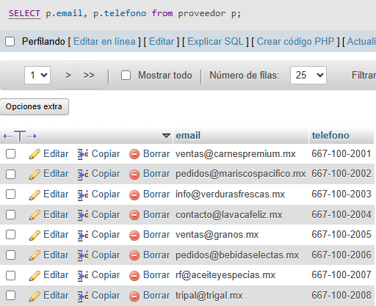
- Listar los ingredientes indicando su unidad de medida y stock actual
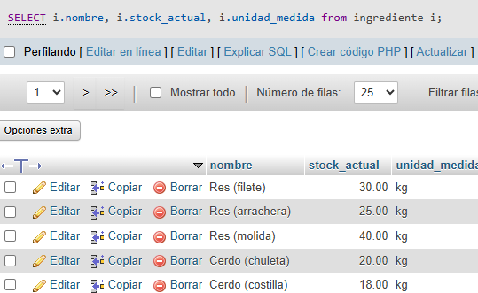
- Mostrar todas las órdenes con estado "cancelada"
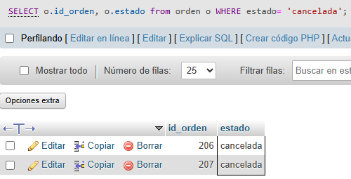
- Listar los platillos cuyo precio sea menor a $100
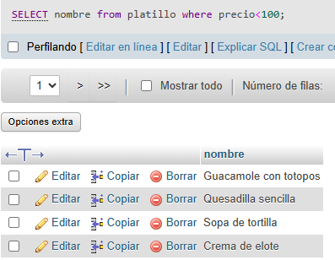

- Mostrar los empleados del turno nocturno ordenados por apellido
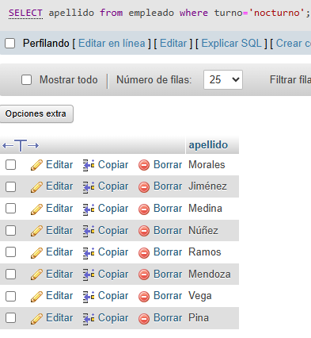
10. Contar cuántos platillos hay por categoría

